ENTREGA DE MOBILIARIO Y MATERIAL DIDACTICO PARA II.EE.II. FOCALIZADAS POR EL FED 2017
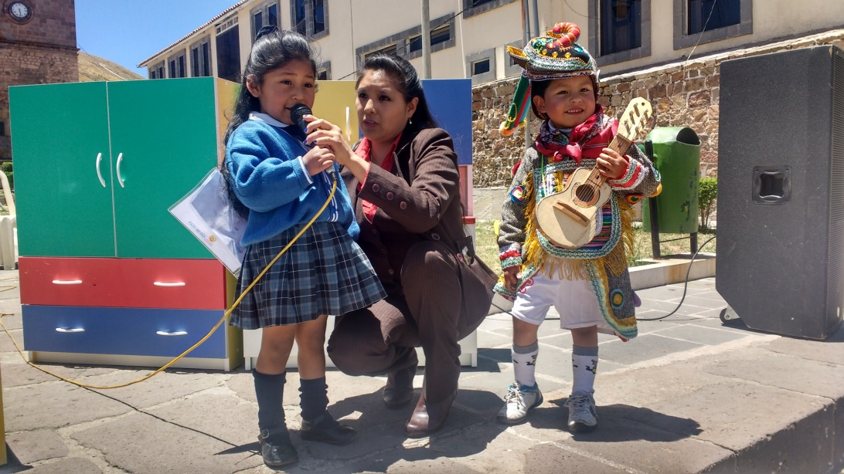
Siendo el Fondo de Estimulo al Desempeño y Logro de Resultados Sociales FED un instrumento de incentivo económico siendo su objetivo impulsar el logro de los resultados establecidos en la política nacional de desarrollo e inclusión social enfocados en los programas presupuestales vinculados al desarrollo infantil temprano, la UGEL Chucuito Juli priorizo parte de estos presupuestos en la confección de mobiliario Kit Sector Hogar y material didáctico para instituciones educativas iniciales focalizadas dentro de los quintiles de pobreza 1 y 2 de los 7 distritos de la provincia de Chucuito.
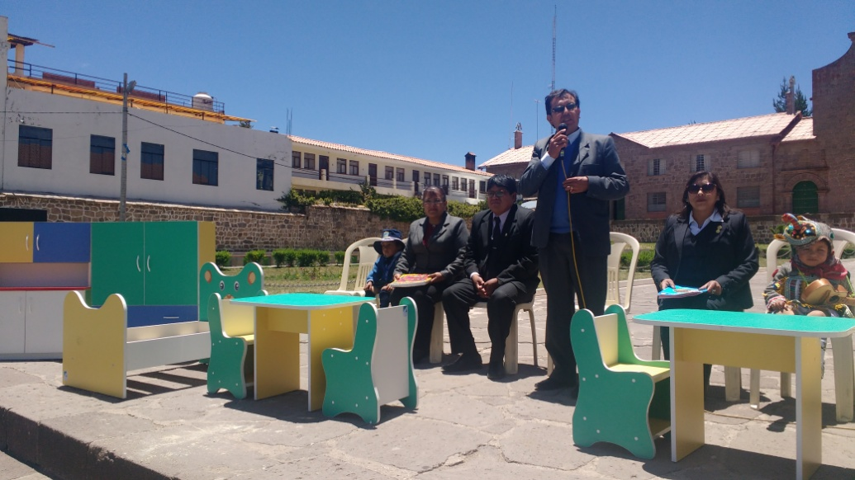
El Prof. José Gabriel Vizcarra Fajardo director de la UGEL Chucuito Juli, indicó que desde este órgano intermedio educacional en la provincia de Chucuito se priorizó la confección de este tipo de material para que los estudiantes de educación inicial puedan tener la comodidad en sus aprendizajes mencionando que el incremento en el acceso de la población de 3 a 16 años a los servicios educativos públicos de la educación básica regular y programa presupuestal 090 indica este incentivo y así nuestra población estudiantil se vea beneficiada con un total de 106 módulos hogar y 991 PRONOEIs con material didáctico.
En su participación la Prof. Fátima Tumialan Paniagua especialista de educación inicial de la UGEL Chucuito Juli, recomendó a las docentes y padres de familia presentes en esta oportunidad el cuidado de estos materiales para bien de nuestros estudiantes, señalando que el kit de este mobiliario consiste en cama, mesa, sillas, aparador y ropero y el material didáctico en útiles de escritorio, señalando que estamos trabajando para conseguir mas incentivos de este tipo para luego beneficiar a los programas no escolarizados de educación inicial que también tienen necesidades de este tipo.
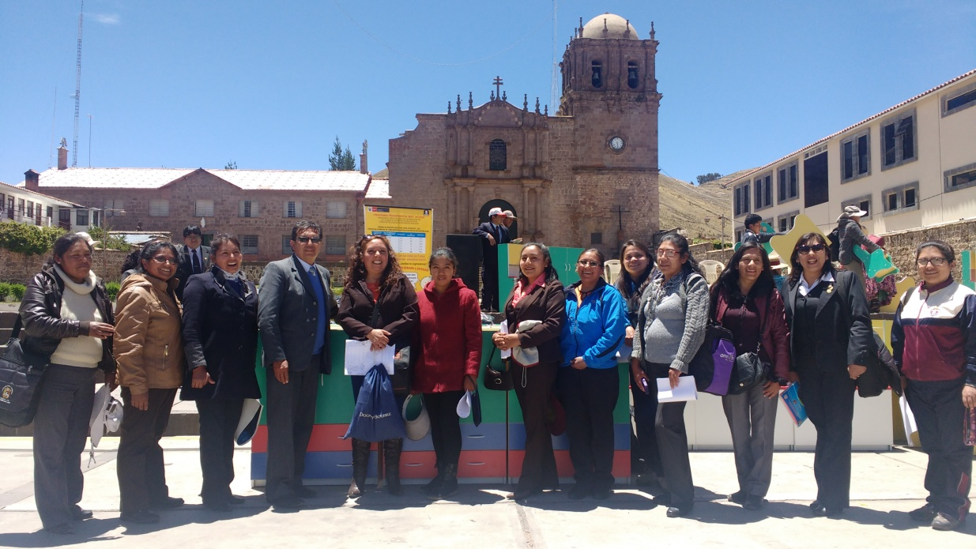

OFICINA DE IMAGEN INSTITUCIONAL

